新小数学节活动系列之三——巧算24点
陈霞娟
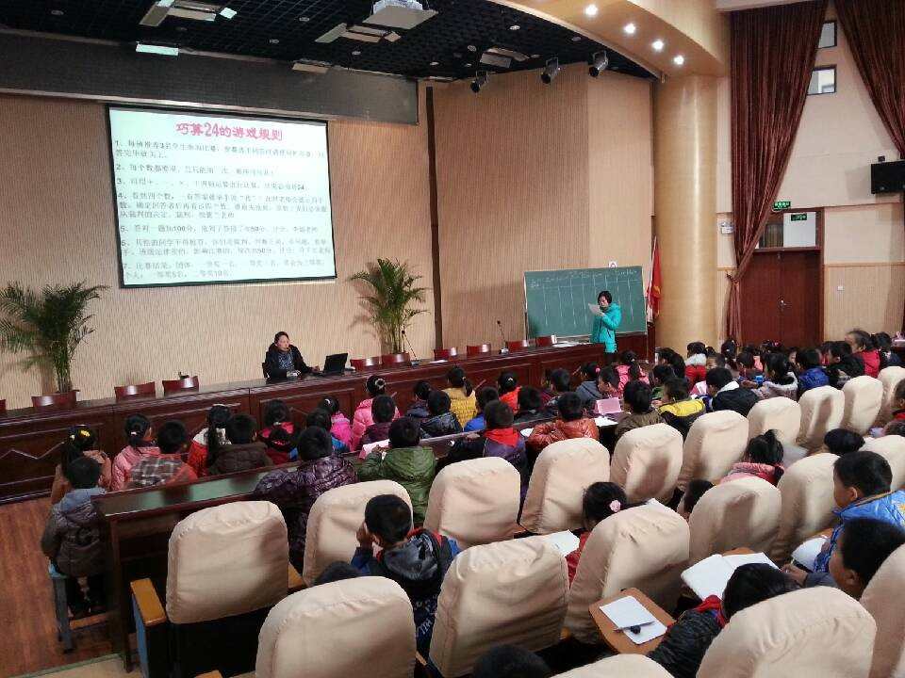
12月13日下午2:00，三年级九个班的孩子集中在学校文苑楼三楼报告厅，开展了一场别开生面，声势浩大的数学活动——巧算24点。
在12月9日新小第八届体育文化节开幕式上，在陈霞娟老师宣读了新小体育文化节之数学节的活动安排以后，我们三年级组九个班的同学就积极投入了数学活动中，同学们利用课余之间互相练习，利用休息时间与父母一起比赛，最后每个班都推选了3名顶尖的选手，集中报告厅进行了比赛。
这次比赛分两轮进行，第一轮是抢答赛，由各班选手代表抢答；第二轮是笔试，共10题，每题用两种方法算出24点，全体同学参与，但是每班只发一张试卷，规定在15分钟内完成，目的就是要让学生明白，个人的力量是有限，合作才是最好的学习方法。
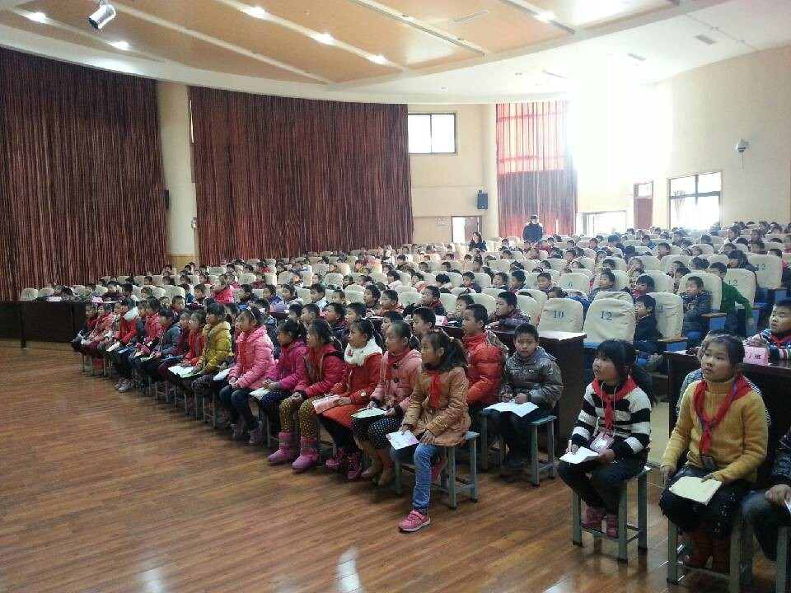
本次比赛最最关键的是第一轮抢答赛，9个班，近450名学生，如何才能有效的组织呢？除了邀请各班班主任参加意外，我们组内成员群策群力，精心设计了比赛规则。
1、每班推荐3名学生参加比赛，参赛选手回答时请使用扩音器，回答完毕就关上。
2、每个数都要用，且只能用一次，顺序可打乱！
3、可用＋、－、×、÷四则运算进行计算，结果必须是24。
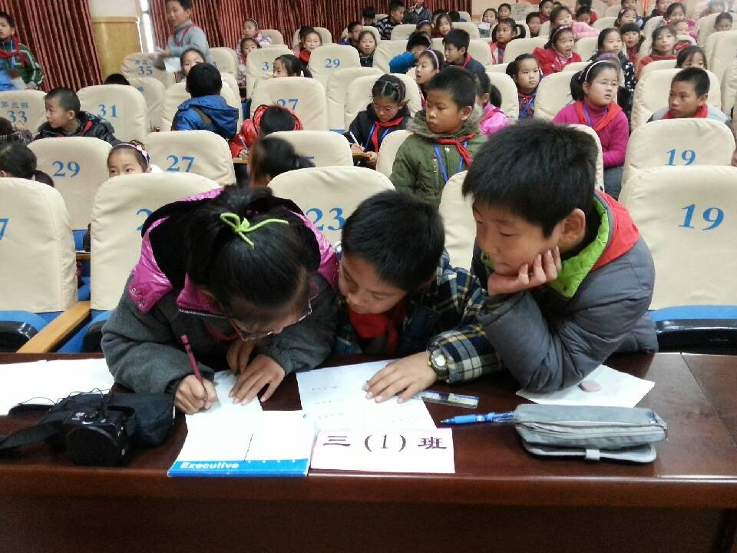
4、看到四个数，一有答案就举手说“我”！此时老师会遮去四个数。确定回答者后再看这四个数。谁最先抢到，原则上我们必须服从裁判的决定。裁判：徐紫兰老师
5、答对一题加100分，抢到了答错了扣50分。计分：李娟老师
6、其他的同学不得抢答，你们是裁判，判断正误，有问题，要举手。班级纪律差的，影响比赛的，每次扣50分。计分：许千红老师
7、比赛结果。团体：一等奖一名，二等奖三名，其余为三等奖；个人：一等奖5名，二等奖10名。
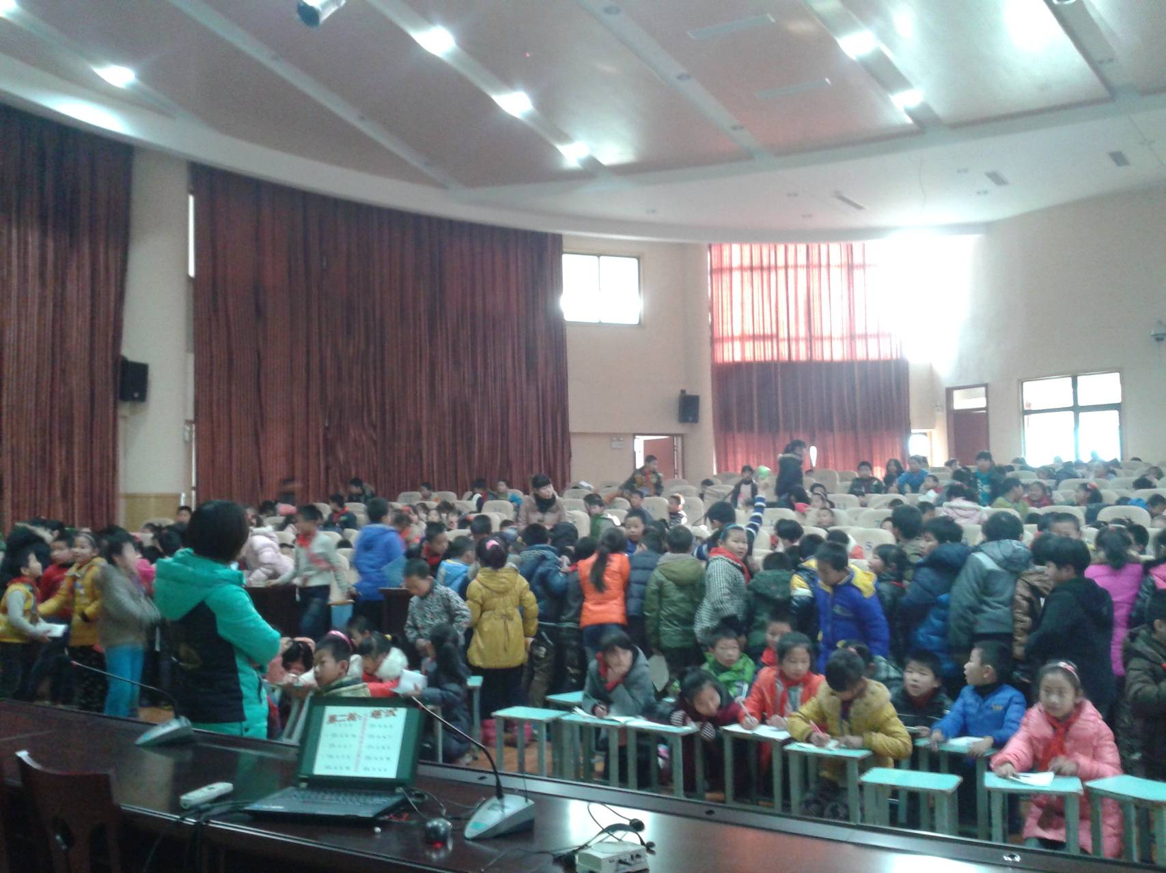
在整个比赛过程中，由于选手的紧张，有时他们抢答的速度还不如坐在后面的那些小裁判，往往这时，报告厅里会有一些骚动和不安。但是为了集体荣誉，同学们还是很专注的听着。最激动人心的是第二轮比赛，同学们一开始都不知道如何合作，在班主任老师的指导下，他们都拿起手中的纸和笔，算出结果并把结论传递给执笔的同学，那份紧张，那份努力，那份合作劲头，真的好棒！
最后，我们还解决了同学们心中的疑惑，那就是有没有可能随机出示的四个数通过＋、－、×、÷、运算后还得不到24点呢？经计算机准确计算，一副牌除去所有花牌的牌中，任意抽取4张可有715种不同的组合，其中有311个牌组只用＋、－、×、÷是算不出24点的。
通过两轮的角逐，最后，三2班摘取了本次比赛的桂冠，三3班、三5班、三6班获得了团体二等奖的荣誉。
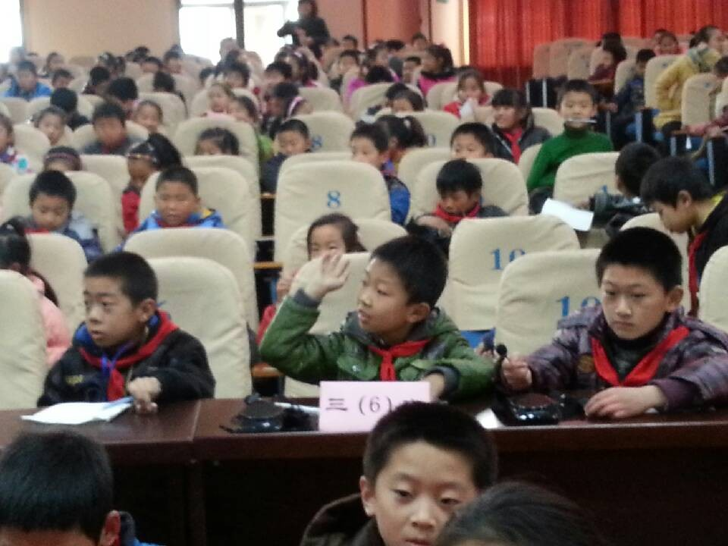
比赛留下的不仅仅是成绩，而是同学们对数学的那份热爱和执着，这也是我们举办这次活动真正的意义所在！

